
"Мемлекеттік тұрғын үй қорынан тұрғын үйге немесе жеке тұрғын үй қорынан жергілікті атқарушы орган жалдаған тұрғын үйге мұқтаж азаматтарды есепке қою және олардың кезегі" электрондық мемлекеттік қызмет регламентін бекіту туралы
Күшін жойған
Солтүстік Қазақстан облысы Айыртау аудандық әкімдігінің 2013 жылғы 23 қаңтардағы N 50 қаулысы. Солтүстік Қазақстан облысының Әділет департаментінде 2013 жылғы 28 ақпанда N 2195 тіркелді. Күші жойылды - Солтүстік Қазақстан облысы Айыртау аудандық әкімдігінің 2013 жылғы 23 мамырдағы N 223 қаулысымен
Ескерту. Күші жойылды - Солтүстік Қазақстан облысы Айыртау аудандық әкімдігінің 23.05.2013 N 223 қаулысымен
Қазақстан Республикасының 2000 жылғы 27 қарашадағы «Әкімшілік рәсімдер туралы» Заңының 9-1 бабының 4-тармағына, Қазақстан Республикасының 2001 жылғы 23 қаңтардағы «Қазақстан Республикасындағы жергілікті мемлекеттік басқару және өзін-өзі басқару туралы» Заңының 31-бабы 1-тармағының 17-1) тармақшасы, Қазақстан Республикасының 2007 жылғы 11 қаңтардағы «Ақпараттандыру туралы» Заңының 29-бабының 2-тармағына сәйкес, Солтүстік Қазақстан облысы Айыртау ауданының әкімдігі ҚАУЛЫ ЕТЕДІ:
1. Қоса берілген «Мемлекеттік тұрғын үй қорынан тұрғын үйге немесе жеке тұрғын үй қорынан жергілікті атқарушы орган жалдаған тұрғын үйге мұқтаж азаматтарды есепке қою және олардың кезегі» электрондық мемлекеттік қызмет регламенті бекітілсін.
2. Осы қаулының орындалуын бақылау Солтүстік Қазақстан облысы Айыртау ауданы әкімі аппараты басшысының м.а. Е.Ә. Мерғасымовқа жүктелсін.
3. Осы қаулы алғашқы ресми жарияланған күнінен бастап күнтізбелік он күн өткен соң қолданысқа енгізіледі.

Айыртау ауданының әкімі А.Сейфуллин
Айыртау ауданы әкімдігінің
2013 жылғы 23 қаңтардағы № 50
қаулысымен бекітілді
«Мемлекеттік тұрғын үй қорынан тұрғын үйге немесе жеке тұрғын үй қорынан жергілікті атқарушы орган жалдаған тұрғын үйге мұқтаж азаматтарды есепке қою және олардың кезегі»
электрондық мемлекеттік қызмет регламенті
1. Жалпы ережелер
1. «Мемлекеттік тұрғын үй қорынан тұрғын үйге немесе жеке тұрғын үй қорынан жергілікті атқарушы орган жалдаған тұрғын үйге мұқтаж азаматтарды есепке қою және олардың кезегі» электрондық мемлекеттік қызмет (бұдан әрі - электрондық мемлекеттік қызмет ) «Солтүстік Қазақстан облысы Айыртау ауданының тұрғын үй-коммуналдық шаруашылығы, жолаушылар көлігі және автомобиль жолдары бөлімі» мемлекеттік мекемесімен (бұдан әрі – уәкілетті орган/ қызмет беруші), халыққа қызмет көрсету орталығы арқылы (бұдан әрі – Орталық) сондай-ақ өтініш берушінің электрондық цифрлы қолтаңбасы (бұдан әрі - ЭЦҚ) болған жағдайда www.e.gov.kz. «электрондық үкімет» (бұдан әрі – ЭҮП) веб - порталы не баламалы негізде халыққа қызмет көрсету орталығы (бұдан әрі - Орталық) арқылы көрсетіледі.
Шалғай елді мекен тұрғындарына мемлекеттік қызметтің қол жетімділігін қамтамасыз ету мақсатында Мобильдік орталықтар арқылы мемлекеттік қызмет көрсетуге жол беріледі.
2. Электрондық мемлекеттік қызмет Қазақстан Республикасы Үкіметінің 2010 жылғы 8 ақпандағы № 76 қаулысымен бекітілген «Мемлекеттік тұрғын үй қорынан тұрғын үйге немесе жеке тұрғын үй қорынан жергілікті атқарушы орган жалдаған тұрғын үйге мұқтаж азаматтарды есепке қою және олардың кезегі» мемлекеттік қызмет стандарты (бұдан әрі - Стандарт) негізінде көрсетіледі.
3. Электрондық мемлекеттік қызметті автоматтандыру деңгейі: жартылай автоматтандырылған (медиа - алшақтығы бар электрондық мемлекеттік қызмет).
4. Электрондық мемлекеттік қызмет көрсету түрі: транзакциялық.
5. Осы «Мемлекеттік тұрғын үй қорынан тұрғын үйге немесе жеке тұрғын үй қорынан жергілікті атқарушы орган жалдаған тұрғын үйге мұқтаж азаматтарды есепке қою және олардың кезегі» мемлекеттік қызмет Регламентінде (бұдан әрі - Регламент) мынадай ұғымдар мен қысқартулар қолданылады:
1) АЖО – автоматтандырылған жұмыс орны;
2) ақпараттық жүйе – ақпараттық - бағдарламалық кешенді қолдана отырып ақпаратты сақтауға, өңдеуге, іздестіруге, таратуға, тасымалдауға және ұсынуға арналған жүйе(бұдан әрі - АЖ);
3) бірыңғай нотариалдық ақпараттық жүйе – нотариалдық қызметті және әділет органдары мен нотариалдық палатаның өзара әрекеттесуін автоматтандыруға арналған аппараттық-бағдарламалық кешен (бұдан әрі - БНАЖ);
4) жеке сәйкестендіру нөмірі – жеке тұлға, оның ішінде жеке кәсіпкерлік түрінде өзінің қызметін жүзеге асыратын жеке кәсіпкер үшін қалыптастырылатын бірегей нөмір (бұдан әрі - ЖСН);
5) «Жеке тұлға» мемлекеттік деректер базасы - Қазақстан Республикасындағы жеке тұлғаларды бірыңғай сәйкестендіруге ендіру мақсатында автоматтандырылған жинау, сақтау және ақпаратты өңдеу, жеке сәйкестендіру нөмірлерінің Ұлттық тізілімін құрастыруға және олар туралы өзекті және сенімді ақпараттарды Қазақстан Республикасындағы заңнамаларына сәйкес және мемлекеттік басқару органдарына және олардың өкілеттілігі аясында басқа субъектілерге беруге арналған ақпараттық жүйе (бұдан әрі – ЖТ МДБ);
6) Қазақстан Республикасының халыққа қызмет көрсету орталықтарының ақпараттық жүйесі – Қазақстан Республикасының халыққа қызмет көрсету орталықтары, сондай-ақ тиісті министрліктері және ведомстволары (бұдан әрі – ХҚКО АЖ) арқылы халыққа қызмет ұсыну процесін автоматтандыруға арналған ақпараттық жүйе;
7) құрылымдық – функционалдық бірліктер (бұдан әрі - ҚФБ ) – бұл қызмет көрсету процесіне қатысатын мемлекеттік органдардың, мекемелердің немесе уәкілетті органдардың құрылымдық бөлімшелер тізбесі;
8) мемлекеттік қызметті алушы – Стандарттың 6 тармағында көрсетілген Қазақстан Республикасының азаматтары;
9) пайдаланушы - өзіне қажетті электрондық ақпараттық және олармен қолданатын ресурстарды алу үшін ақпаратты жүйеге жүгінуші субъект (тұтынушы, қызмет беруші);
10) транзакциялық қызмет – электрондық цифрлы қолтаңбаны қолданумен өзара ақпарат алмасуды талап ететін электрондық ақпараттық ресурстарды пайдаланушымен көрсетілетін қызмет;
11) электрондық мемлекеттік қызмет – ақпараттық технологияларды пайдаланумен электрондық түрде көрсетілетін мемлекеттік қызмет;
12) электрондық құжат – ақпарат электрондық - цифрлы түрде ұсынылған және электрондық цифрлы қолтаңбамен (ЭЦҚ) берілген құжат;
13) «электрондық үкіметтің» веб - порталы (бұдан әрі - ЭҮП) - нормативтік құқықтық база және электрондық мемлекеттік қызметтерді қоса, барлық шоғырланған үкіметтік ақпаратқа өзімен бірегей қолжетімділік терезені білдіретін ақпараттық жүйе;
14) «электрондық үкіметтің» өңірлік шлюзі – электрондық қызметті жүзеге асыру аясында «электрондық әкімдіктің» ақпараттық жүйелерін біріктіруге арналған «электрондық үкімет» шлюзінің жүйе бөлігі (бұдан әрі – ЭҮӨШ);
15) «электрондық үкімет» шлюзі - электрондық қызметтерді іске асыру аясында «электрондық үкімет» ақпараттық жүйелерін біріктіруге арналған ақпараттық жүйе (бұдан әрі – ЭҮШ);
16) электрондық цифрлы қолтаңба (бұдан әрі - ЭЦҚ) - электрондық цифрлы қолтаңба құралдарымен құрылған және электрондық құжаттың дұрыстығын, оның тиесілігі мен мазмұнының өзгермейтіндігін растайтын электрондық цифрлы таңбалардың жиынтығы.
2. Электрондық мемлекеттік қызмет көрсету бойынша
қызмет беруші әрекетінің тәртібі
6. Осы Регламентке 2-қосымшада көрсетілген ЭҮП (қызмет көрсету кезіндегі функционалдық өзара әрекеттесудің №1 диаграмма) арқылы қызмет берушінің адымдық іс - әрекеттері мен шешімдері:
1) мемлекеттік қызметті алушы ЖСН және парольдің көмегімен ЭҮП-на тіркеуді жүзеге асырады (ЭҮП тіркелмеген тұтынушылар үшін жүзеге асырылады);
2) 1 процесс – ЭҮП-да қызметті алу үшін мемлекеттік қызметті алушымен ЖСН-нің және парольдің енгізілуі (авторизациялау процесі);
3) 1 шарт – ЖСН және пароль арқылы тіркелген мемлекеттік қызметті алушы туралы деректердің дұрыстығын ЭҮП-да тексеру;
4) 2 процесс – мемлекеттік қызметті алушының деректерінде бұзушылықтар болуына байланысты авторизациялаудан бас тарту туралы хабарламаны ЭҮП қалыптастыру;
5) 3 процесс – осы Регламентте көрсетілген қызметті таңдауы, қызмет көрсету үшін экранға сұраныс салу нысанын шығаруы және оның құрылымы мен үлгілік талаптарын ескеріп, нысанды толтыру (мәліметтерді енгізу), осы Стандарттың 11 тармағында көрсетілген электронды түрде қажетті құжаттардың көшірмесін сұраныстың нысанына тіркеу, сондай-ақ сұранысты куәландыру (қол қою) үшін ЭЦҚ тіркеу куәлігін мемлекеттік қызметті алушының таңдауы;
6) 2 шарт – ЭЦҚ–нің тіркеу куәлігінің әрекет ету мерзімін және кері шақыртылған тіркеу куәлігінің тізімінде жоқтығын, сондай –ақ ЖСН (сұраныста көрсетілген ЖСН мен ЭЦҚ тіркеу куәлігінде көрсетілген ЖСН) сәйкестігін тексеру;
7) 4 процесс – мемлекеттік қызметті алушының ЭЦҚ дұрыстығының расталмауына байланысты сұратылған қызметтен бас тарту туралы хабарлама қалыптастыру;
8) 5 процесс – мемлекеттік қызметті алушының ЭЦҚ арқылы қызмет көрсету үшін сұранысты куәландыру және қызмет берушімен өңдеу жүргізу үшін ЭҮӨШ АЖО-да ЭҮШ арқылы электрондық құжатты (сұранысты) жолдау;
9) 6 процесс – ЭҮӨШ АЖО-да электрондық құжатты тіркеу;
10) 3 шарт – Стандарттың 11 тармағында көрсетілген, мемлекеттік қызметті алушымен қоса берілген құжаттардың сәйкестігін және қызмет көрсету үшін негіздемені қызмет берушімен тексерілуі (өңделуі);
11) 7 процесс - мемлекеттік қызметті алушының құжаттарында бұзушылықтар болуына байланысты сұратылған қызметтен бас тарту туралы хабарлама қалыптастыру;
12) 8 процесс – мемлекеттік қызметті алушының ЭҮӨШ АЖО-да қалыптастырылған қызмет нәтижесін (кезектің реттік нөмірін көрсетумен есепке қою туралы хабарлама не электронды құжат үлгісінде дәлелді себептерді көрсетумен есепке қоюдан бас тарту туралы дәлелді жауап) алуы. Электронды құжат қызмет берушінің уәкілетті тұлғаның ЭЦҚ қолданумен қалыптастырылады.
7. Осы Регламентке 2-қосымшада көрсетілген қызмет берушінің (қызмет көрсету кезіндегі функционалдық өзара әрекеттесудің №2 диаграмма) адымдық іс - әрекеттері мен шешімдері:
1) 1 процесс – қызмет беруші қызметкерінің қызмет көрсету үшін ЖСН мен парольді (авторизациялау процесі) ЭҮӨШ АЖО-ға енгізуі;
2) 2 процесс – қызмет беруші қызметкерімен осы Регламентте көрсетілген қызметті таңдауы, қызмет көрсету үшін сұраныс нысанын экранға шығару және қызмет беруші қызметкерімен мемлекеттік қызметті алушы деректерін енгізуі;
3) 3 процесс – мемлекеттік қызметті алушының деректері туралы ЖТ МДБ ЭҮШ арқылы сұранысты жолдау;
4) 1 шарт - ЖТ МДБ мемлекеттік қызметті алушы деректерінің болуын тексеру;
5) 4 процесс - ЖТ МДБ мемлекеттік қызметті алушы деректерінің жоқтығына байланысты деректерді алуға мүмкін еместігі туралы хабарлама қалыптастыру;
6) 5 процесс – қызмет беруші қызметкердің мемлекеттік қызметті алушымен ұсынылған құжаттарды қағаз түрінде құжаттардың болуы туралы белгі бөлігінде сұраныс нысанын толтыруы және сканерлеуі, қызмет көрсетуге сұраныс ЭҮП толтырылған нысан (енгізілген деректер) арқылы куәландыру және оларды сұраныстың нысанына тігу;
7) 6 процесс – электронды құжатты ЭҮӨШ АЖО-ға тіркеу;
8) 2 шарт – Стандарттың 11 тармағында көрсетілген, қоса берілген құжаттардың сәйкестігін және қызмет көрсету үшін негіздемені қызмет берушімен тексерілуі (өңделуі);
9) 7 процесс - мемлекеттік қызметті алушының құжаттарында бұзушылықтар болуына байланысты сұратылған қызметтен бас тарту туралы хабарлама қалыптастыру;
10) 8 процесс - мемлекеттік қызметті алушының ЭҮӨШ АЖО-да қалыптастырылған қызмет нәтижесін (кезектің реттік нөмірін көрсетумен есепке қою туралы хабарлама не электронды құжат үлгісінде дәлелді себептерді көрсетумен есепке қоюдан бас тарту туралы дәлелді жауап) алуы. Электронды құжат қызмет берушінің уәкілетті тұлғаның ЭЦҚ қолданумен қалыптастырылады.
8. Осы Регламентке 2-қосымшада көрсетілген Орталық (қызмет көрсету кезінде функционалдық әрекеттесудің №3 диаграмма) арқылы қызмет берушінің адымдық іс - әрекеттері мен шешімдері:
1) 1 процесс – Орталық операторының қызмет көрсету үшін логин мен парольді (авторизациялау процесі) Орталық АЖ АЖО-ға енгізуі;
2) 2 процесс – Орталық операторымен осы Регламентте көрсетілген қызметті таңдауы, қызмет көрсету үшін сұраныс нысанын экранға шығару және Орталық операторымен мемлекеттік қызмет алушы деректерін, сондай-ақ мемлекеттік қызмет алушы өкілінің сенімхаты бойынша деректерін (сенімхат нотариалдық расталған кезінде, сенімхат басқаша расталса - сенімхат деректері толтырылмайды) енгізуі;
3) 3 процесс – мемлекеттік қызмет алушының деректері туралы ЖТ МДБ ЭҮШ арқылы, сондай-ақ мемлекеттік қызмет алушы өкілінің сенімхаты деректері туралы – БНАЖ сұранысты жолдау;
4) 1 шарт - ЖТ МДБ мемлекеттік қызмет алушы деректерінің, БНАЖ сенімхат деректерінің болуын тексеру;
5) 4 процесс - ЖТ МДБ мемлекеттік қызмет алушы деректерінің, БНАЖ сенімхат деректерінің жоқтығына байланысты деректерді алуға мүмкін еместігі туралы хабарлама қалыптастыру;
6) 5 процесс – Орталық операторы мемлекеттік қызмет алушымен ұсынылған құжаттарды қағаз түрінде құжаттардың болуы туралы белгі бөлігінде сұраныс нысанын толтыруы және сканерлеуі, қызмет көрсетуге сұраныс ЭҮП толтырылған нысан (енгізілген деректер) арқылы куәландыру және оларды сұраныстың нысанына тігу;
7) 6 процесс – (мемлекеттік қызмет алушының сұранысы) ЭҮӨШ АЖО-да ЭҮП арқылы Орталық операторының ЭЦҚ куәландырылған (қол қойылған) электрондық құжатты жіберу;
8) 7 процесс - электронды құжатты ЭҮӨШ АЖО-ға тіркеу;
9) 2 шарт – Стандарттың 11 тармағында көрсетілген, мемлекеттік қызмет алушымен қоса берілген құжаттардың сәйкестігін және қызмет көрсету үшін негіздемені қызмет берушімен тексерілуі (өңделуі);
10) 8 процесс - мемлекеттік қызмет алушының құжаттарында бұзушылықтар болуына байланысты сұратылған қызметтен бас тарту туралы хабарлама қалыптастыру;
11) 9 процесс - мемлекеттік қызмет алушының ЭҮӨШ АЖО-да қалыптастырылған қызмет нәтижесін (кезектің реттік нөмірін көрсетумен есепке қою туралы хабарлама не электронды құжат үлгісінде дәлелді себептерді көрсетумен есепке қоюдан бас тарту туралы дәлелді жауап) Орталық операторы арқылы алуы.
9. Қызмет көрсету үшін сұраныс пен жауапты толтыру нысаны «Е-лицензирование» www.elicense.kz. веб-порталында көрсетілген.
10. Электрондық мемлекеттік қызмет бойынша сұраныстың орындалу мәртебесін алушымен тексеру тәсілі: «электрондық үкімет» порталында «Қызметті алу тарихы» бөлімінде, сондай-ақ УО/Орталыққа жүгінген кезде.
11. Қызмет көрсету бойынша қажетті ақпарат пен консультацияны саll - орталығының телефоны: (1414) бойынша алуға болады.
3. Электрондық мемлекеттік қызмет көрсету процесіндегі
өзара әрекеттесу тәртібін сипаттау
12. Мемлекеттік қызмет көрсету процесіне мынадай құрылымдық - функционалдық бірліктер қатысады (бұдан әрі - ҚФЕ):
1) қызмет берушінің қызметкері;
2) Орталық қызметкері.
13. Әрбір әкімшілік іс - әрекеттің (рәсімдер) орындалу мерзімін көрсетумен әрбір ҚФБ әкімшілік іс - әрекетінің (рәсімдер, қызметтер, операциялар) бір ізділігінің мәтіндік кестелік сипаттамасы осы Регламенттің 1-қосымшасында келтірілген.
14. Олардың сипаттамасына сәйкес іс-әрекеттердің логикалық бір ізділігі арасындағы өзара байланысын бейнелейтін диаграммалар осы Регламенттің 2-қосымшасында келтірілген.
15. Мемлекеттік қызметті алушыға электрондық мемлекеттік қызмет көрсету нәтижелері осы Регламенттің 3-қосымшасына сәйкес сапа және қол жетімділік көрсеткіштерімен өлшенеді.
16. Мемлекеттік қызметті алушымен қызмет көрсету процесіне қойылатын талаптар:
1) құпия (рұқсат етілмеген ақпаратты алудан сақтау);
2) тұтастық (ақпаратты рұқсат етілмеген өзгертуден сақтау);
3) қол жетімділік (ақпараттар мен ресурстарды рұқсат етілмеген кемітуден сақтау);
17. Қызмет көрсетудің техникалық жағдайы:
1) Интернетке шығу;
2) қызмет көрсетілетін тұлғаның ЖСН-нің болуы;
3) ЭҮП авторизациялау;
4) тұтынушының ЭЦҚ болуы.
«Мемлекеттік тұрғын үй қорынан тұрғын үйге немесе
жеке тұрғын үй қорынан жергілікті атқарушы орган
жалдаған тұрғын үйге мұқтаж азаматтарды есепке қою
және олардың кезегі» электрондық мемлекеттік қызмет
Регламентіне
1- қосымша
1 кесте. ЭҮП арқылы ҚФБ-нің іс - әрекеттерін сипаттау
Негізгі процестің іс - әрекеті (жұмыс барысы, ағыны)
1 | Іс - әрекеттің (жұмыс барысының, ағынының) № | 1 | 2 | 3 | 4 | 5 | 6 | 7 | 8
2 | ҚФБ атауы | Мемлекет-  тік қызметті алушы | ЭҮП | Мемлекет-  тік қызметті алушы | ЭҮП | Мемлекет-  тік қызметті алушы | ЭҮӨШ АЖО | ЭҮӨШ АЖО | ЭҮӨШ АЖО
3 | Іс - әрекеттің (процестің, рәсімнің, операция-  ның) атауы және оның сипаттамасы | ЖСН және пароль бойынша ЭҮП авториза-  цияланады | Мемлекет-  тік қызметті алушы деректе-  рінде бұзушылық- тардың болуына байланысты бас тарту туралы хабарлама қалыптас-  тырады | Қызметті таңдайды және сұраныстың деректерін қалыптас-  тырады, ЭҮП мемлекет-  тік қызметті алушының таңдауы | ЭҮП мемлекет-  тік қызметті алушы деректе-  рінде бұзушылық- тардың болуына байланысты бас тарту туралы хабарлама қалыптас-  тырады | Мемлекет-  тік қызметті алушының ЭҮП арқылы куәландыру (қол қою) және сұранысты ЭҮӨШ АЖО жіберу | Құжатты тіркеу | Мемлекет-  тік қызметті алушының деректе-  рінде бұзушылық-тардың болуына байланысты бас тарту туралы хабарлама қалыптас-  тыру | Мемле-  кеттік қызметті алушының қызмет нәтиже-  сін алуы
4 | Аяқтау нысаны  (деректер, құжат, ұйымдастыру - өкімдік шешім) | Сұранысты сәтті қалыптас-тырғандығы туралы хабарла-  маны бейнелеу | Сұратылған электрон-  дық мемлекет-  тік қызметтен бас тарту туралы хабарлама қалыптас-  тыру | Сұранысты бағыттау | Сұратылған электрон-  дық мемлекет-  тік қызметтен бас тарту туралы хабарлама қалыптас-  тыру | Сұранысты бағыттау | Өтінішке нөмір берумен сұраныс-  ты тіркеу | Дәлелді бас тартуды қалыптас-  тыру | Шығыс құжатын бейнелеу
5 | Орындау мерзімдері | 30 секунд - 1 минут | 30 секунд | 1,5 минут | 1,5 минут | 30 секунд – 1 минут | 1 минут | 30 секунд | 15 минут
6 | Келесі іс -әрекеттің нөмірі | 2-егер мемлекет-  тік қызметті алушының деректе-  рінде бұзушылық-  тар болса;  3 – егер авториза-  ция сәтті өтсе | - | 4-егер мемлекет-  тік қызметті алушының деректе-  рінде бұзушылық-  тар болса;  5–егер бұзушылық-  тар болмаса | - | - | 7-егер мемле-  кеттік қызметті алушының дерек-  терінде бұзушылықтар болса; 8 - егер бұзушы-  лықтар болмаса | - | -

2 кесте. Қызмет беруші арқылы ҚФБ-нің іс - әрекеттерін сипаттау
Негізгі процестің іс - әрекеті (жұмыс барысы, ағыны)
1 | Іс - әрекеттің (жұмыс барысының, ағынының) № | 1 | 2 | 3 | 4 | 5 | 6 | 7 | 8
2 | ҚФБ атауы | Қызмет берушінің қызметкері | Қызмет берушінің қызметкері | Қызмет берушінің қызметкері | ЖТ МДБ | Қызмет берушінің қызметкері | Қызмет беруші-  нің қызмет-  кері | Қызмет берушінің қызметкері | Қызмет беруші-  нің қызмет-  кері
3 | Іс - әрекеттің (процестің, рәсімнің, операция-  ның) атауы және оның сипаттамасы | ЖСН және пароль арқылы ЭҮӨШ АЖО авториза-  цияланады | Қызмет беруші қызметке-  рінің қызметті таңдауы | Мемлекет-  тік қызметті алушының деректері туралы сұранысты ЖТ МДБ-ға жолдау | ЖТ МДБ-да деректер-  дің жоқтығы туралы хабарла-  маны қалыптастыру | Сканерлен құжаттарды тіркеумен және ЭЦҚ куәландыру-мен сұраныс нысанын толтыру | ЭҮӨШ АЖО-да құжатты тіркеу | Мемлекет-  тік қызметті алушының құжатта-  рында бұзушылық- тардың болуына байланысты бас тарту туралы хабарлама қалыптас-  тырады | Мемле-  кеттік қызметті алушының қызмет нәтиже-  сін алуы
4 | Аяқтау нысаны (деректер, құжат, ұйымдастыру - өкімдік шешім) | Қолхат | Сұранысты сәтті қалыптас-  тырғандығы туралы хабарла-  маны бейнелеу | Сұранысты бағыттау | Дәлелді бас тартуды қалыптас-  тыру | Сұранысты бағыттау | Өтінішке нөмір берумен сұраныс-  ты тіркеу | Дәлелді бас тартуды қалыптас-  тыру | Қызмет нәтижесі – хабар-  ламаны қалыптастыру
5 | Орындау мерзімдері | 10-15 секунд | 10 секунд | 1,5 минут | 10-15 секунд | 10-15 секунд | 1,5 минут | 1,5 минут | 10-15 секунд
6 | Келесі іс -әрекеттің нөмірі | - | - | 4-егер бұзушылық-тар болса; 5 – егер бұзушылық-тар болмаса | - | 6 | 4 - егер бұзушы-  лықтар болса;  5 – егер бұзушы-  лықтар болмаса | - | -

3 кесте. ХҚКО арқылы ҚФЕ-нің іс - әрекеттерін сипаттау
Негізгі процестің іс - әрекеті (жұмыс барысы, ағыны)
1 | Іс - әрекеттің (жұмыс барысының, ағынының) № | 1 | 2 | 3 | 4 | 5 | 6 | 7 | 8 | 9
2 | ҚФБ атауы | Орталық қызмет-  кері | Орталық қызмет-  кері | Орталық қызмет-  кері | ЖТ МДБ, БНАЖ | Орталық қызмет-  кері | Орталық қызмет-  кері | Орталық қызмет-  кері | Орталық қызмет-  кері | Орта-  лық қыз-  мет-  кері
3 | Іс - әрекеттің (процес-  тің, рәсімнің, операция-  ның) атауы және оның сипат-  тамасы | Логин және пароль бойынша Орталық опера-  торы автори-  зация-  ланады | Қызметті таңдайды және сұраныс-  тың деректе-  рін қалыптас-  тырады | Сұранысты ЖТ МДБ, БНАЖ жолдау | Мемлекет-  тік қызметті алушының деректе-  рінің жоқтығына байла-  нысты алушының деректе-  рін алуға мүмкін еместігі туралы хабарла-  маны қалыптас-  тырады | Қажетті құжат-  тармен және ЭЦҚ куәлан-  дырумен сұраныс нысанына тіркеу-  мен сұраныс-  ты толтыру | ЭҮӨШ АЖО-да ЭЦҚ куәлан-  дырылған (қол қойыл-  ған) құжатты жолдау | Құжатты тіркеу | Мемлекет-  тік қызметті алушының құжат-  тарында бұзушы-  лықтардың болуына байланыс-  ты бас тарту туралы хабарлама қалыптас-тыру | Мем-  лекет-  тік қыз-  метті алу-  шының қызмет нәтиже-сін алуы
4 | Аяқтау нысаны (деректер, құжат, ұйымдас-  тыру - өкімдік шешім) | Қолхат | Сұранысты сәтті қалыптас-  тырған-  дығы туралы хабарла-  маны бейнелеу | Сұранысты бағыттау | Дәлелді бас тартуды қалып-  тастыру | Сұраныс-  ты сәтті қалып-  тастыр-  ғандығы туралы хабар-  ламаны бейнелеу | Сұраныс-  ты бағыттау | Өтініш-  ке нөмір берумен сұра-  нысты тіркеу | Дәлелді бас тартуды қалыптас-тыру | Қызмет нәти-  жесі– хабар-  ламаны қалып-  тас-  тыру
5 | Орындау мерзімдері | 30 секунд – 1 минут | 30 секунд | 1,5 минут | 1,5 минут | 30 секунд – 1 минут | 1 минут | 1 минут | 30 секунд – 1 минут | 15 минут
6 | Келесі іс -әрекеттің нөмірі | 2 | 3 | 4 - егер мемлекет-  тік қызметті алушының деректе-  рінде бұзушы-  лықтар болса;  5 – егер бұзушы-  лықтар болмаса | - | - | - | 7 - егер бұзушы-лықтар болса;  5 – егер бұзушы- лықтар болма-  са | -

«Мемлекеттік тұрғын үй қорынан тұрғын
үйге немесе жеке тұрғын үй қорынан
жергілікті атқарушы орган жалдаған тұрғын
үйге мұқтаж азаматтарды есепке қою және
олардың кезегі» электрондық мемлекеттік
қызмет көрсету Регламентіне
2 қосымша
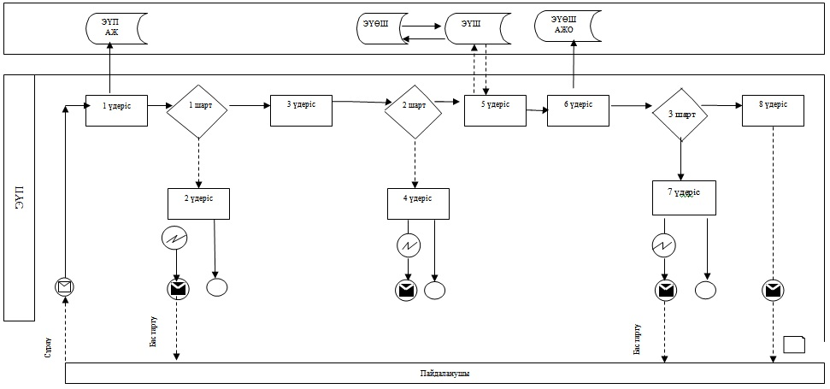
ЭҮП арқылы электрондық мемлекеттік қызмет көрсету кезіндегі өзара функционалдық әрекеттесудің №1 диаграммасы
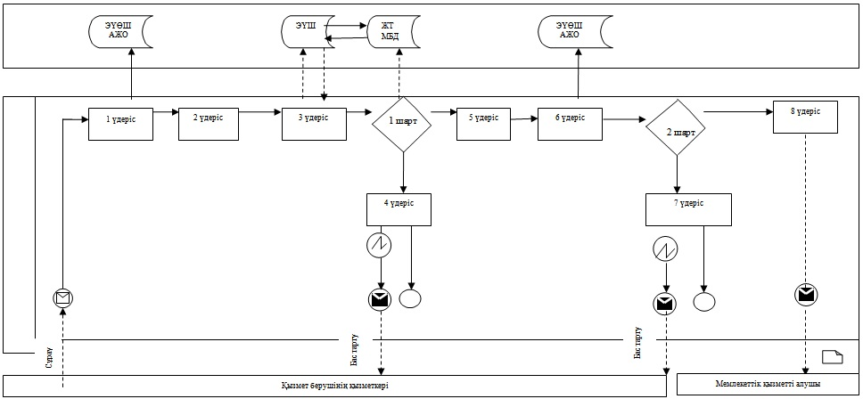
Қызмет беруші арқылы электрондық мемлекеттік қызмет көрсету кезіндегі өзара функционалдық әрекеттесудің №2 диаграммасы
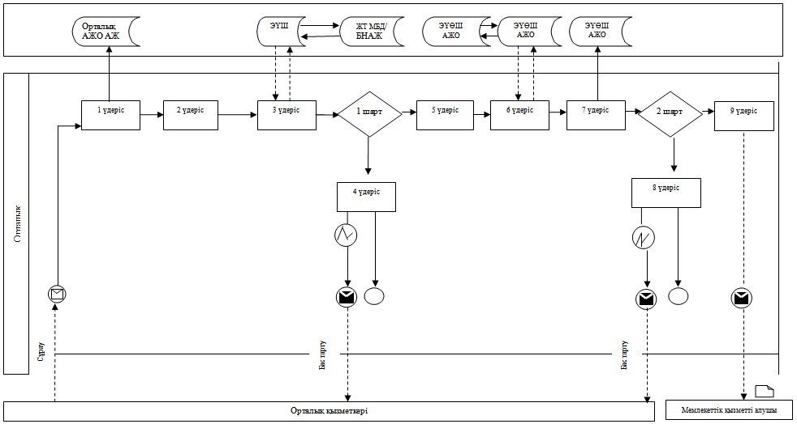
Орталық АЖ арқылы электрондық мемлекеттік қызмет көрсету кезіндегі өзара функционалдық әрекеттесудің
№3 диаграммасы

Кесте. Шартты белгілер
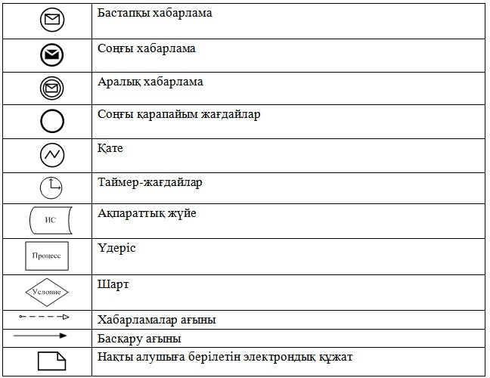
«Мемлекеттік тұрғын үй қорынан
тұрғын үйге немесе жеке тұрғын үй
қорынан жергілікті атқарушы
орган жалдаған тұрғын үйге
мұқтаж азаматтарды есепке қою
және олардың кезегі» электрондық
мемлекеттік қызмет Регламентіне
3 қосымша
«Сапа» және «қол жетімділік» электрондық мемлекеттік қызмет көрсеткіштерін анықтау үшін сауалнама үлгісі
____________________________________________________________
(қызмет атауы)
1. Сіз электрондық мемлекеттік қызмет көрсету процессінің сапасы мен нәтижесіне қанағаттанасыз ба?
1) қанағаттанбаймын;
2) жартылай қанағаттанамын;
3) қанағаттанамын.
2. Сіз электрондық мемлекеттік қызмет көрсету тәртібі туралы ақпарат сапасына қанағаттанасыз ба?
1) қанағаттанбаймын;
2) жартылай қанағаттанамын;
3) қанағаттанамын.
3) қанағаттанамын.

© 2012. Қазақстан Республикасы Әділет министрлігінің «Қазақстан Республикасының Заңнама және құқықтық ақпарат институты» ШЖҚ РМК

